**中国科学院“走进QIBEBT”大学生暑期**

**夏令营第三轮通知**

各位营员：

中国科学院走进QIBEBT大学生暑期夏令营活动将于2015年7月19日-25日在青岛举行，根据第二轮信息反馈，营员选拔已经结束，现将报到等注意事项通知如下：

1. 请各位营员直接到本次夏令营住宿地点报到。报到地点：青岛科技大学（崂山校区）9号学生公寓大厅。
2. 报到路线图详见附件1 。如有其他疑问：请拨打电话0532-80662787咨询。
3. 食宿由会务组统一安排，营员无需负担食宿费用。
4. 报到时将收取大家从学校所在地（或者家所在地）到青岛的车票，请提前准备好票据。
5. 初步日程安排详见附件2，最终的安排以报到时发放的为准。
6. 关于评优报告的事情初步安排如下：

（1）学生自愿报名参加，以PPT方式汇报；

（2）报告内容可以是与生物能源与过程相关的热点研究认识，也可以是参加夏令营的一些心得体会；

（3）我们将根据参与人数设立一定的物质奖励名额；

（4）计划参加评优报告的同学请务必携带笔记本电脑参加夏令营，以便于PPT的制作。

1. **已录取的营员须在7月19日 报到时提交以下纸质版材料：**

(1)中国科学院大学2015年大学生夏令营申请表（可以从中国科学院大学夏令营系统上直接生成打印。）**此份申请表电子版需要发至：**[**hudp@qibebt.ac.cn**](mailto:hudp@qibebt.ac.cn)**.**

**请以×××高校-姓名命名申请表后发送邮件。**

(2)本科成绩单和专业排名证明（需加盖学院级教务处公章，负责人签字）；

(3)其他证明材料（如已发表论文的复印件、奖状复印件、英语四/六级成绩单、各类证书等）；   
**备注：提交的材料请务必按照申请表、推荐信、成绩单、奖状复印件、各类证书、其他材料的顺序进行装订。较厚的论文及出版物可附于提交材料后面。**

7、 已录取的营员如果因事不能参加本次夏令营，请务必提前通知我们。

8、请各位营员务必最晚于7月25日上午办理退营手续。

中科院青岛生物能源与过程研究所

2015年7月9日

附件1：**青岛科技大学（崂山校区）交通路线图**

**一、青岛火车站至青岛科技大学（崂山校区）路线：**

直达：321路，全程约27.5公里

1、从青岛站步行约230米，到达青岛火车站；

2、乘坐321路,经过40站，到达青大高职学院站；

3、步行约930米，到达青岛科技大学崂山校区宿舍区；

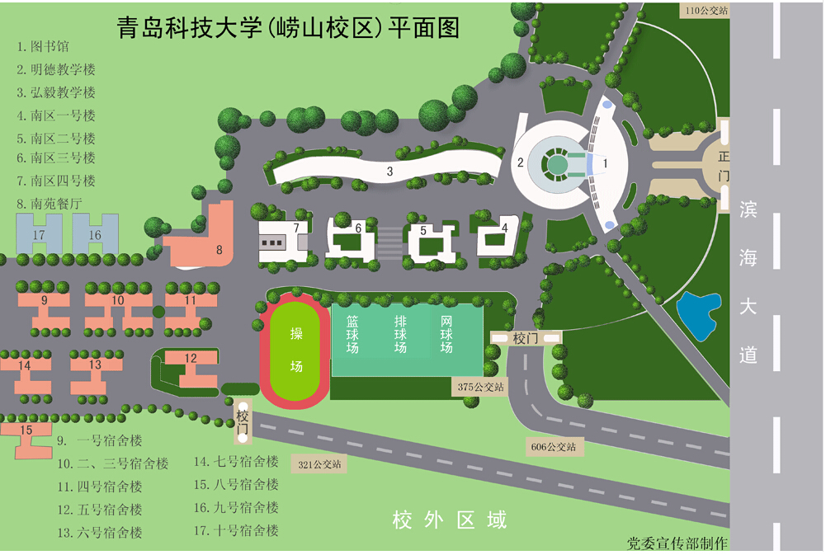

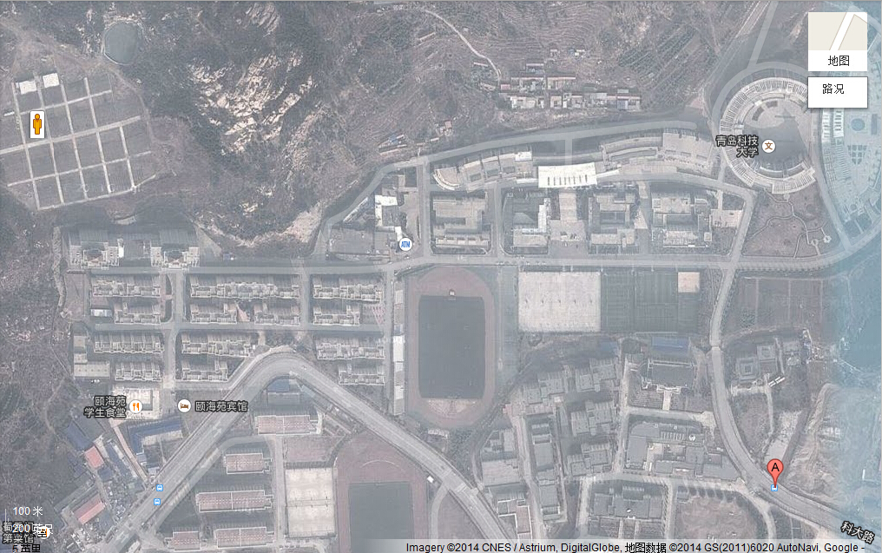

**青大高职学院站**

**9号楼 10号楼**

**二、青岛北站火车站至青岛科技大学（崂山校区）路线：**

1、从青岛北站东广场乘坐603路车，到安阳路站；

2、在安阳路站坐375路车，到青岛科技大学站下车。

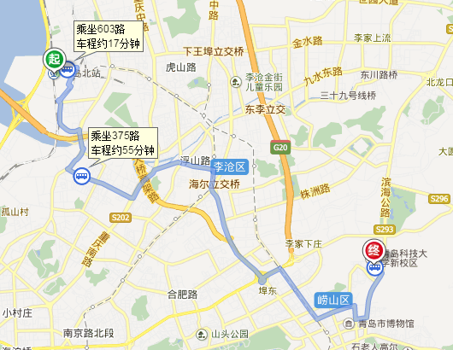

**三、四方区长途汽车站至青岛科技大学（崂山校区）路线：**

1、在四方长途站乘坐126路,在浮山后小区站下车；

2、步行至 浮山后小区站，乘坐629路，在 青大高职学院站 下车；

3、步行约930米，到达青岛科技大学崂山校区宿舍区。

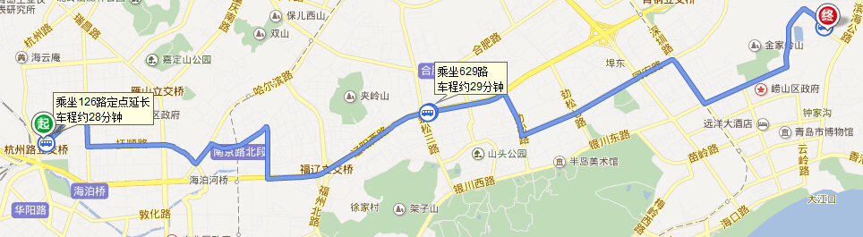

**四、青岛汽车东站至青岛科技大学（崂山校区）路线：**

1、从 汽车东站乘坐621路车，到达青大高职学院站；

2、步行约930米，到达青岛科技大学崂山校区宿舍区。

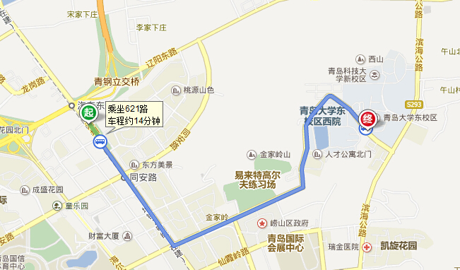

**附件2： 2015年青岛能源所夏令营日程**

|  |  |  |  |
| --- | --- | --- | --- |
| **日期** | **事项** | **时间** | **地点** |
| 7月19日 | 1、签到（持身份证、学生证）  2、签署安全协议  3、领取营服、手册、餐劵等  4、办理入住手续 | 9:00-17:00 | 青岛科技大学学生公寓9号（女生公寓）  地址：崂山区松岭路99号 |
| 午餐 | 11:30-12:30 | 在青科大食堂就餐 |
| 晚餐 | 17:30-19:30 |
| 7月20日 | 集合（备注：每天早晨集合时间一致） | 7:40 | 青岛科技大学学生9号公寓前 |
| 早餐 | 8:00-8:20 | 能源所食堂 |
| 1、所领导与全体营员合影(前广场)  2、所长致欢迎词  3、营员代表发言及授旗仪式  4、报告：中国科学院和国科大  5、研究所及招生政策介绍  6、生物能源所、能源应用技术所、生物材料所介绍 | 8:30-8:40  8:40-8:50  8:50-9:00  9:00-9:20  9:20-9:50  9:50-12:00 | 研究所214会议室 |
| 午餐 | 12:00-13:00 | 能源所食堂 |
| 休息（办理交通费报销事宜） | 13:00-13:30 | 研究所214会议室 |
| 与青年千人计划入选者交流 | 13:30-15:00 | 研究所214会议室 |
| 大型试验平台参观 | 15:00-15:30 | 研究所公共实验室 |
| 分专业参观实验室 | 15:30-17:00 | 生物楼、化学楼参观 |
| 晚餐 | 17:10-18:00 | 能源所食堂 |
| 与在所研究生联欢 | 18:30-20:30 | 研究所214会议室 |
| 集合 | 21:00 | 送回青岛科技大学 |
| 7月21日 | 早餐 | 7:50-8:20 | 能源所食堂 |
| 学术前沿报告一 | 8:30-11:30 | （生物组：205会议室\化工材料组：214会议室) |
| 午餐 | 11:40-13:00 | 能源所食堂 |
| 休息（办理交通费报销事宜） | 13:00-13:30 | 研究所214会议室 |
| 分专业参观实验室 | 13:30-16:00 | 生物楼、化学楼参观 |
| 与感兴趣的老师座谈 | 16:00-16:50 | 实验楼 |
| 报考意向调查（填写调查表） | 16:50-17:00 | 研究所214会议室 |
| 晚餐 | 17:10-18:00 | 能源所食堂 |
| 集合 | 18:00 | 前广场 |
| 与在所研究生开展趣味运动会 | 18:00-20:00 | 青岛科技大学篮球场地 |
| 7月22日 | 早餐 | 7:50-8:20 | 能源所食堂 |
| 学术前沿报告二 | 8:30-11:30 | （生物组：205会议室\化工材料组：214会议室） |
| 午餐 | 11:40-13:00 | 能源所食堂 |
| 休息 | 13:00-13:30 | 研究所214会议室 |
| 与研究生代表及招办老师交流 | 13:30-17:00 | 研究所214报告厅 |
| 晚餐 | 17:10-18:00 | 能源所食堂 |
|  | 结业考核及评优报告准备 | 18:00-20:30 | 研究所214报告厅 |
|  | 集合 | 20:30 | 送回青岛科技大学 |
| 7月23日 | 早餐 | 7:50-8:20 | 能源所食堂 |
| 夏令营结业考核及评优报告 | 8:30-11:30 | 生物组211会议室，能源化工组205会议室，材料组201会议室 |
| 午餐 | 11:30-12：30 | 能源所食堂 |
| 夏令营结业考核及评优报告 | 13:00-16:30 | 生物组211会议室，能源化工组205会议室，材料组201会议室 |
| 晚餐 | 17:00 | 流清河沙滩 |
| 7月24日 | 早餐 | 7:50-8:20 | 能源所食堂 |
| 青岛海岸线徒步行 | 9:00-12:00 | 八大关-五四广场-雕塑园 |
| 午餐 | 12:00-13:00 | 快餐 |
| 拓展训练 | 13:00-18:30 | 北京大学（青岛）学术交流中心 |
| 晚餐 | 19:00-19:40 | 能源所食堂 |
| 闭营仪式（发放结业证书） | 19:40-20:30 | 研究所214报告厅 |
| 集合 | 20:30 | 送回青岛科技大学 |
| 7月25日 | 办理退营手续 | 8:00-12:00 | 青岛科技大学学生公寓9号楼 |

**备注：集体活动期间要求统一穿着发放的营服。开营仪式上要求穿绿色能源款。**